
数据库系统课程设计报告

学生信息管理系统

课程名称：数据库课程设计
课程代码：0686416
题目名称：学生信息管理系统
学号：20106191
姓名：王文鹏
班级：中加六班
指导教师：董晨
完成日期：2013年12月7日

第一章 引言 3
1.1设计开发的意义 3
1.2设计开发应用系统的任务及目标 4
1.3设计开发及运行的软硬件环境 4
第二章 系统分析与设计 4
2.1系统需求分析 4
2.1.1系统的目标任务 4
2.1.2数据流图： 4
2.2数据库概念结构设计 5
2.3数据库逻辑结构设计 6
2.4数据库物理结构设计 7
2.4.1创建管理员表和成绩表： 7
2.4.2完成表的创建： 8
2.5数据库创建 8
2.6系统总体结构设计 9
第三章 系统开发及实现 10
3.1论述设计开发采用的技术及设计效果 10
3.1.1忘记密码模块 10
3.1.2学生成绩显示模块 11
3.1.3学生成绩登记模块 11
第四章 总结 11
参考文献 12
附录（附部分源代码）： 13

第一章 引言

1.1设计开发的意义
学生信息管理系统是教育单位不可缺少的部分。一个功能齐全、简单实用的信息管理系统不但能有效地减轻学校相关工作人员的工作负担，而且能够为用户提供充足的信息和快捷的查询手段。一直以来，人们使用传统人工的方式管理文件档案、统计和查询数据，这种管理方式存在着效率低、保密性差、人工的大量浪费等缺点。另外，长时间产生大量的文件和数据对于查找、更新和维护都带来了不少困难。随着科学技术的不断提高，计算机科学日渐成熟，其强大的功能已为人们深刻认识，它已进入人类社会的各个领域并发挥着来越重要的作用。
作为计算机应用的一部分，使用计算机对学校的各类信息进行管理，有着检索迅速、查询方便、效率高、可靠性好、存储量大、寿命长、成本低等特点。这样能够极大地提高学校信息管理的效率，是一种科学化、正规化的管理。在这种情况下，通过计算机手段进行的程序设计软件将会对学生信息全面管理有着重要的作用。

1.2设计开发应用系统的任务及目标
设计学生信息管理系统对学生信息进行管理，进一步提高办学效益和现代化水平以及提工作效率，实现学生信息管理工作流程的系统化、规范化和自动化。
学生信息管理系统主要包括学生档案管理、学生成绩管理。对大数据量要求较高，并且系统需求变化较快。因此在实际应用时，往往会遇到很大的问题。本系统提供学生相关信息信息（包括学生基本信息和学生课程成绩信息）的查询,其系统目标如下：
(1)通过学生信息管理系统的实现，使学校的学生信息管理更加科学化。
(2)提供灵活、方便的操作。
(3)节约学生信息管理的成本，提高学校管理的效率。
(4)对系统提供必要的权限管理。
(5)为学校考核学生的综合素质提供必要的数据支持。

1.3设计开发及运行的软硬件环境
（1） 操作系统：Windows 7
（2） 数据库软件：Mysql
（3） 开发语言：PHP
（4） 开发IDE：Zend Studio 10.1.0

第二章 系统分析与设计

2.1系统需求分析

2.1.1系统的目标任务
（1）学生信息管理系统的总体功能以及实现的目标，实现数据库基本的增删改差功能；在管理员登录、学生信息以及课程成绩管理的各个模块的功能的实现以及应用；将系统的整体功能清晰的呈现在用户的面前。
（2）学生基本信息的增删改查，学生信息查询包括学生姓名、学号，出生日期，性别，电话，电子邮箱，地址，专业。
（3）学生成绩信息的增删改查，课程成绩查询包括数据结构，高等数学，计算机结构，大学英语，数据库设计。
（4）管理员登录注册功能，对于新用户的登录注册,其中包括用户名，密码，以及用户的邮箱。
（5）密码功能的实现，密码功能主要注意的是修改密码和忘记密码（即密码的找回）功能。

2.1.2数据流图：
（1）顶层数据流图：输出数据流和输入数据流为系统的输入数据和输出数据，表明系统的范围，以及与外部环境的数据交换关系。
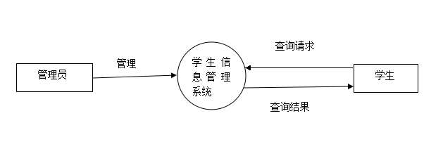
学生信息管理系统的顶层数据流图

- 数据字典：用来描述数据库中基本表的设计。

名字:数据结构  别名:shuju  描述: 数据结构课程成绩  定义: 数据结构=1{tinyint}4 | 名字:高等数学  别名:math  描述: 高等数学课程成绩  定义: 高等数学=1{tinyint}4
名字:计算机结构  别名:computer  描述: 计算机结构课程成绩  定义: 计算机结构=1{tinyint}4 | 名字:大学英语  别名:english  描述: 大学英语课程成绩  定义: 大学英语=1{tinyint}4
名字:数据库设计  别名:db  描述: 数据库设计课程成绩  定义: 数据库设计=1{tinyint}4 | 名字:学号  别名:stuNum  描述:标识每一个学生  定义:学号=1{char}8

学生信息管理系统（课程成绩表）的数据字典

2.2数据库概念结构设计
（1）各实体之间的E-R图
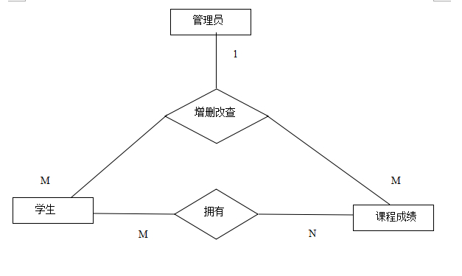

（2）用户实体E-R图：
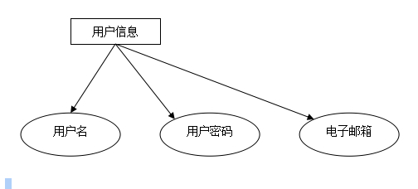
（3）学生成绩信息E-R图
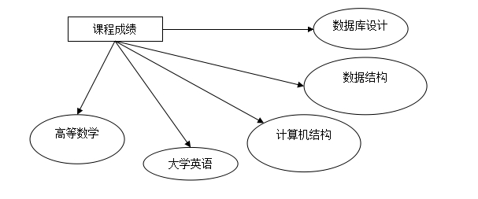

2.3数据库逻辑结构设计
（1）根据E-R图，可以转换成如下逻辑结构，其关系模式为：
管理员表（管理员ID，管理员名称，管理员密码，管理员邮箱）
成绩表（学号，数据结构，高等数学，计算机结构，大学英语，数据库设计）
- 管理员表：
字段名 | 数据类型 | 字段长度 | 是否为空
管理员ID | int | 11 | 否
管理员名称 | char | 24 | 否
管理员密码 | char | 64 | 否
管理员邮箱 | char | 64 | 否

- 成绩表：
字段名 | 数据类型 | 字段长度 | 是否为空
学号 | Char | 8 | 否
数据结构 | tinyint | 4 | 否
高等数学 | tinyint | 4 | 否
计算机结构 | tinyint | 4 | 否
大学英语 | tinyint | 4 | 否
数据库设计 | tinyint | 4 | 否

2.4数据库物理结构设计

2.4.1创建管理员表和成绩表：
管理员表：
CREATE TABLE `user` (
`id` int(11) NOT NULL AUTO_INCREMENT,
`username` char(24) NOT NULL DEFAULT '',
`password` char(64) NOT NULL DEFAULT '',
`email` char(64) NOT NULL DEFAULT '',
PRIMARY KEY (`id`)
) ENGINE=InnoDB AUTO_INCREMENT=4 DEFAULT CHARSET=utf8

成绩表：
CREATE TABLE `grade` (
`id` int(11) NOT NULL AUTO_INCREMENT,
`stuNum` char(8) NOT NULL DEFAULT '',
`shuju` tinyint(4) NOT NULL DEFAULT '60',
`math` tinyint(4) NOT NULL DEFAULT '60',
`computer` tinyint(4) NOT NULL DEFAULT '60',
`engish` tinyint(4) NOT NULL DEFAULT '60',
`db` tinyint(4) NOT NULL DEFAULT '60',
PRIMARY KEY (`id`)
) ENGINE=InnoDB AUTO_INCREMENT=4 DEFAULT CHARSET=utf8

2.4.2完成表的创建：
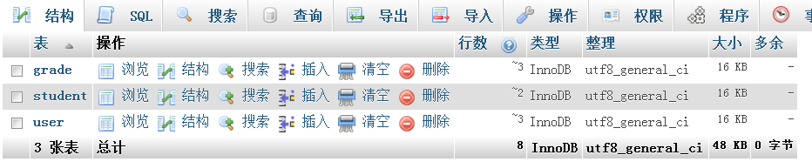

2.5数据库创建

管理员表界面：
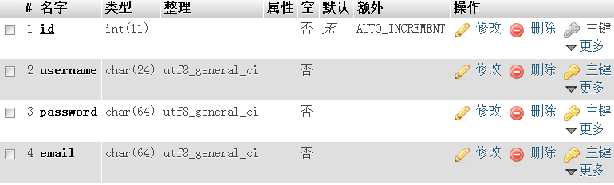

添加的管理员信息：
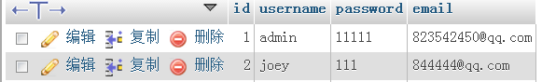

成绩表界面：
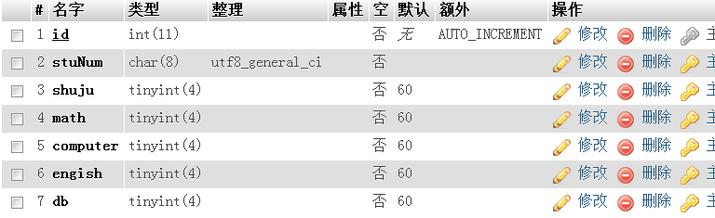

添加学生的课程成绩信息：
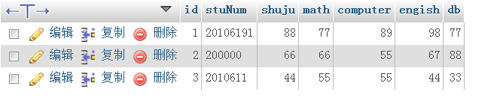

2.6系统总体结构设计

系统总体结构图：

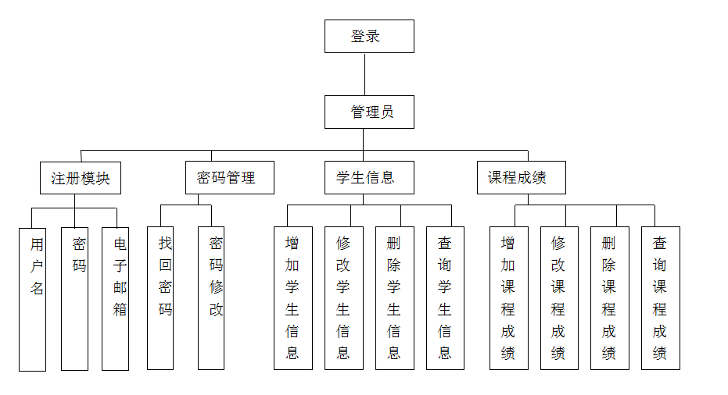

第三章 系统开发及实现

3.1论述设计开发采用的技术及设计效果

3.1.1忘记密码模块
本模块旨在解决用户密码管理相关方面的问题。
若用户忘记密码，可通过此模块进行密码找回；若用户想要修改密码，则也可以通过此模块完成对密码的修改，具体思路及实现的方法：
（1）找回密码：用户只要对注册时填入的邮箱进行找回密码即可；
（2）修改密码：用户可以根据用户名进行密码修改。

PS：


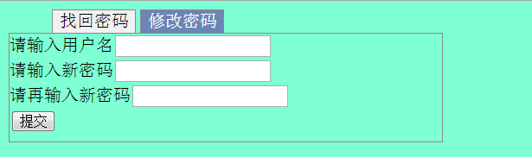

3.1.2学生成绩显示模块
登录成功进入系统后，可通过成绩显示模块的功能，实现显示学生的课程成绩。

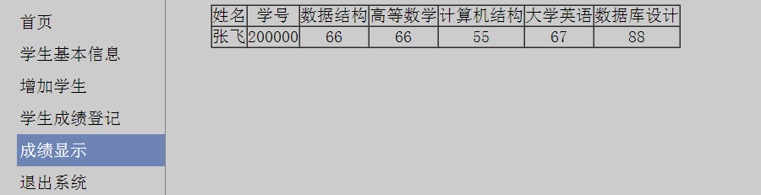

3.1.3学生成绩登记模块
登录成功进入系统后，可通过成绩登记模块的功能，实现对学生成绩进行登记。

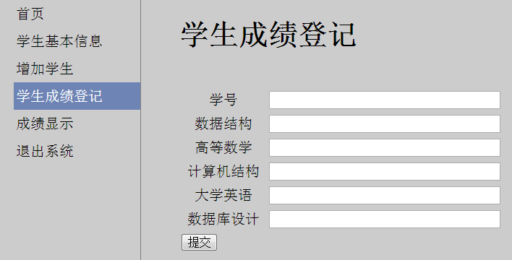

第四章 总结

在本系统的开发过程中，由于是初次设计开发软件，在知识、经验方面都存在着许多不足。因此，该系统存在了一些缺陷和不足。对学生信息管理的整个流程不够熟悉导致在需求分析时未能做到完全满足用户的需求。
尽管本管理系统存在着很多不足，但其功能全面、易于日后程序更新和数据库管理。通过设计开发这个系统，我掌握了的项目基本开发过程，对软件开发和数据库知识的应用更为熟悉。
在这次课程设计中的最大收获是掌握了一些开发工具的应用、学会了设计系统的思维方法以及与同学之间相互帮助、协作的精神。
数据库课程设计是培养学生所学知识的综合运用，分析和解决实际问题，锻炼实践能力的重要环节；是对学生实际工作能力的具体训练和考察过程。在本次课程设计过程中遇到了很多问题，在与同组同学的共同研究和向别人请教下，不仅学到了很多知识，也加深了所学知识的印象。
通过这次数据库课程设计，我懂得了理论与实际相结合是很重要的。通过去做去学习去锻炼这样的一个过程对所学知识有一个更深的体会及思量。

参考文献

[1]何玉洁编著，数据库原理与应用，机械工业出版社，2006。
[2]周佩德 《数据库原理及应用》 电子工业出版社。
[3]王要武 管理系统 电子工业出版社 2003。
[4]WEB程序设计（第6版） 清华大学出版社。
[5]UML面向对象建模与设计 人民邮电出版社。
[6]史济明等编著，软件工程-原理、方法与应用，高等教育出版社，2002。

附录（附部分源代码）：

密码管理模块（包括找回密码和修改密码）：
<meta http-equiv="content-type" content="text/html;charset=utf-8"/>
<script src="js/jquery.1.4.2-min.js" type="text/javascript"></script>
<script type="text/javascript" >
$(document).ready(function(){
$(".pleft ul li").click(function(){
var index = $(this).index();
$(this).addClass("selected").siblings().removeClass("selected");
$(".pright div").eq(index).show().siblings().hide();
});
});
</script>
<link rel="stylesheet" href="css/main.css"/>
<div class='pleft'>
<ul>
<li class="selected">找回密码</li>
<li>修改密码</li>
</ul>
</div>
<div class='pright'>
<div>
<form action="forgot.php" method="get">
请输入您的邮箱号码<input type="text" name="email"><br/>
<input type="submit" value="提交"/>
</form>
<?php
header("Content-type:text/html;charset=utf-8");
require_once 'SqlHelper.class.php';
$selPass = new SqlHelper();
if(isset($_GET['email'])){
$email = $_GET['email'];
$sql = "select password from user where email='$email'";
$res=$selPass->execute_dql2($sql);
$pass = mysql_fetch_assoc($res);
echo "<h1>你的密码是：".$pass['password']."</h1>";
} ?>
</div>
<div class="hide">
<form action="forgot.php" method="get">
请输入用户名<input type="text" name="username"><br/>
请输入新密码<input type="password" name="fnewpass"><br/>
请再输入新密码<input type="password" name="snewpass"><br/>
<input type="submit" value="提交"/>
</form>
<?php
header("Content-type:text/html;charset=utf-8");
require_once 'SqlHelper.class.php';
$changePass = new SqlHelper();
if(!empty($_GET['username'])&&!empty($_GET['fnewpass'])&&!empty($_GET['snewpass'])){
$username = $_GET['username'];
$fnewpass = $_GET['fnewpass'];
$snewpass = $_GET['snewpass'];
if($fnewpass!=$snewpass){
echo "两次密码输入不一样！！";
exit;
}
$sql = "select id from user where username='$username'";
$res=$changePass->execute_dql2($sql);
$row = mysql_fetch_assoc($res);
$id = $row['id'];
$sql1 ="update user set password='$fnewpass' where id='$id'";
$res1=$changePass->execute_dml($sql1);
if($res1==1){
echo "修改成功";
}else{
echo "修改失败";
}
}
?>
</div>
</div>
<br/><br/>
<a href="index.php">返回登陆界面</a>;

学生课程成绩登记模块：
<?php
require_once 'SqlHelper.class.php';
$stuNum = $_POST['stuNum'];
$shuju = $_POST['shuju'];
$math = $_POST['math'];
$computer = $_POST['computer'];
$english = $_POST['english'];
$database = $_POST['database'];
$sql="insert into grade values (null,'$stuNum','$shuju','$math','$computer','$english','$database')";
$gradeAdd = new SqlHelper();
$res = $gradeAdd->execute_dml($sql);
if($res==1){
echo "添加成功";
}else{
echo "添加失败";
}
$gradeAdd->close_connect();
session_start();
$username=$_SESSION['username'];
echo '<a href="manage.php?username=$username">返回</a>';
?>

成绩显示模块：
<?php
header("Content-type:text/html;charset=utf-8");
require_once 'cookie.php';
require_once 'SqlHelper.class.php';
session_start();
if(!isset($_SESSION['username'])){
header("Location:index.php");
exit();
}
if(!empty($_GET['username'])){
echo "登录成功!!";
echo "欢迎你".$_SESSION['username'].".</br>";
getLastTime();
}?><hr/>
<script src="js/jquery.1.4.2-min.js" type="text/javascript"></script>
<script src="js/studentAdd.js"></script>
<script type="text/javascript" >
$(document).ready(function(){
$(".left ul li").click(function(){
var index = $(this).index();
$(this).addClass("selected").siblings().removeClass("selected");
$(".right div").eq(index).show().siblings().hide();
});
});</script>
<link rel="stylesheet" href="css/main.css">
<div class="left">
<ul>
<li>首页</li>
<li>学生基本信息</li>
<li>增加学生</li>
<li>学生成绩登记</li>
<li>成绩显示</li>
<li><a href="index.php" style="text-decoration:none;color:black;">退出系统</a></li>
</ul>
</div>
<div class="right">
<div>欢迎进入学生管理系统</div>
<div class="hide">
<form action="gradeProcess.php" method="post" id="gradeForm">
<h1>学生成绩登记</h1><br>
<table width="400" border="0">
<tr>
<td align="center">学号</td>
<td><input type="text" name="stuNum" size="40" id="gradeNum"></td>
</tr>
<tr>
<td align="center">数据结构</td>
<td><input type="text" name="shuju" id="shuju" size="40"></input></td>
</tr>
<tr>
<td align="center">高等数学</td>
<td><input type="text" name="math" id="math" size="40"></input></td>
</tr>
<tr>
<td align="center">计算机结构</td>
<td><input type="email" name="computer" id="computer" size="40"></input></td>
</tr>
<tr>
<td align="center">大学英语</td>
<td><input type="text" name="english" id="english" size="40"></input></td>
</tr>
<tr>
<td align="center">数据库设计</td>
<td><input type="text" name="database" id="database" size="40"></input></td>
</tr>
</table>
<input type="button" onclick="gradevalidate()" style="cursor:pointer" value="提交"></input><br>
</form>
</div>
<div class="hide">
<?php
$grade = new SqlHelper();
$sql1 = "select s.name,g.* from student s,grade g where s.stuNum=g.stuNum";
$res1 = $grade->execute_dql2($sql1);
echo "<table border=1 width=100% cellpadding=0 cellspacing=0 >";
echo "<tr><td align='center'>姓名</td><td align='center'>学号</td><td align='center'>数据结构</td><td align='center'>高等数学</td><td align='center'>计算机结构</td><td align='center'>大学英语</td><td align='center'>数据库设计</td></tr>";
while($row = mysql_fetch_assoc($res1)){
echo "<tr><td align='center'>{$row['name']}</td><td align='center'>{$row['stuNum']}</td><td align='center'>{$row['shuju']}</td><td align='center'>{$row['math']}</td><td align='center'>{$row['computer']}</td><td align='center'>{$row['engish']}</td><td align='center'>{$row['db']}</td></tr>";
}
echo "</table>";
?>
</div>
<div class="hide">退出系统</div>
</div>

数据库的连接：
<?php
//对数据库的操作，
class SqlHelper{
public $conn;
public $dbname="database_course";
public $localhost="localhost";
public $username="root";
public $password="123321";
public function __construct(){ $this->conn=mysql_connect("$this->localhost","$this->username","$this->password");
if(!$this->conn){
die("连接失败".mysql_error());
}
mysql_select_db($this->dbname,$this->conn);
}
public function execute_dql2($sql){
$res=mysql_query($sql,$this->conn) or die(mysql_error());
return $res;
}//返回的是数组,可以立即释放资源
public function execute_dql($sql){
$arr=array();
$res=mysql_query($sql,$this->conn) or die(mysql_error());
//$i=0;
while($row=mysql_fetch_assoc($res)){
//将res是值导到了arr数组中
//$arr[]可以直接这样写
$arr[]=$row;
}
mysql_free_result($res);
return $arr;
}
public function execute_dml($sql){
$b=mysql_query($sql,$this->conn) or die(mysql_error());
if(!$b){
return 0; //失败
}else{
if(mysql_affected_rows($this->conn)>0){
return 1;//表示执行成功
}else{
return 2;//表示没有行受到影响
}
}
}//关闭连接的方法
public function close_connect(){
if(!empty($this->conn)){
mysql_close($this->conn);
}
}
}
?>

